Собянин провел технический пуск участка метро "Деловой центр - Раменки"
30.12.2016
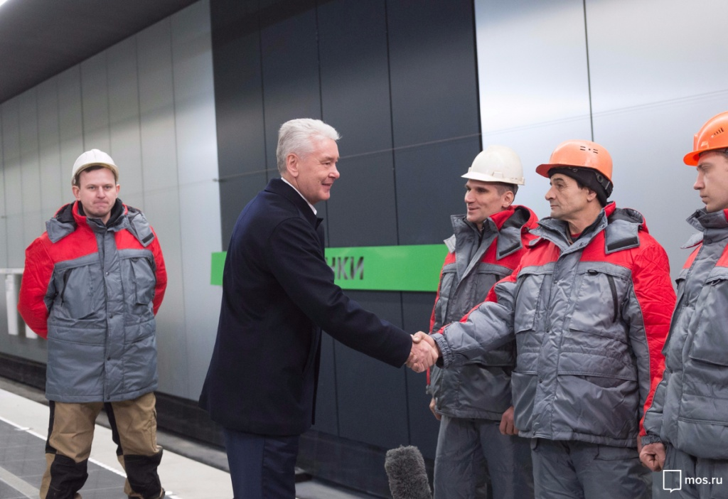
Москвичи смогут в скором времени воспользоваться новым участком столичной подземки от "Делового центра" до "Раменок". Ввод в эксплуатацию этого участка ожидается в 2017 году - в течение ближайших недель. Об этом сообщил мэр Москвы Сергей Собянин во время проведения технического пуска нового участка Калининско-Солнцевской линии.

Мэр Москвы Сергей Собянин сказал: «Мы продолжаем строить самую протяженную линию метро в Москве от «Делового центра» до «Солнцево» и «Рассказовки». Сегодня запускаем рабочее движение еще на одном этапе от «Парка Победы» до «Раменок». Это семь с лишним километров, несколько станций». Столичный градоначальник добавил, что комплекс пусковых работ на данном участке практически завершён, в настоящее время налаживается пассажирское сообщение. Сергей Собянин выразил надежду, что запуск нового участка Калининско-Солнцевской линии удастся совершить в конце следующего месяца, то есть уже в январе-феврале 2017 года. Как отметил мэр города, дальнейшее развитие Калининско-Солнцевской линии метрополитена позволит улучшить транспортное обслуживание не менее 600 тысяч москвичей, проживающих в западных районах столицы.

Напомним, что станция "Раменки" начала строиться три года назад. Она расположена на Мичуринском проспекте в Москве, выход на который осуществляется с двух вестибюлей. Станция "Раменки" полностью приспособлена для перевозки маломобильных пассажиров: она снабжена удобными лифтами и эскалаторами, установленными в обоих вестибюлях.

Общая протяженность участка Калининско-Солнцевской линии от станции метро «Парк Победы» до станции «Раменки» будет составлять 7,3 километров. На новом участке откроются, помимо, "Раменок", ещё две станции: «Минская» и «Ломоносовский проспект». Как сообщается в материалах пресс-службы столичной мэрии, развитие Калининско-Солнцевской линии будет носить поэтапный характер. Её строят несколькими участками, причём участок от "Парка Победы" до "Раменок" длиной более семи километров станет вторым, введённым в эксплуатацию. Ранее в 2014 году для движения поездов был открыт участок Калининско-Солнцевской линии от "Делового центра" до "Парка Победы". Последним в эксплуатацию планируется ввести участок Калининско-Солнцевской линии от "Третьяковской" до "Делового центра", который соединит её западную часть с восточной.

Всего в период с 2011 по 2016 годы в Москве построено 101 км новых линий метро, для пассажиров столичной подземки стали доступны 55 новых станций, один дополнительный вестибюль Московского метрополитена и Московское центральное кольцо.

Адрес страницы: http://golyanovo.mos.ru/presscenter/news/detail/4567435.html
Управа района Гольяново города Москвы

